TEXTO INFORMATIVO COMPLEMENTAR XI
Dentes

TurmaMista2009

Os dentes

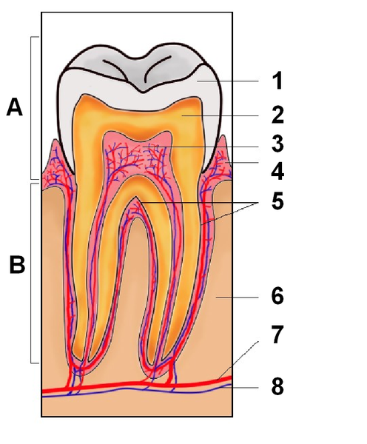
- Esmalte 5. Cemento
- Dentina 6. Osso alveolar
- Popa 7. Vaso sanguíneo
- Gengiva 8. Nervo

- Coroa
- Raiz
Dente é uma estrutura dura, saliente e esbranquiçada composta por polpa, dentina e esmalte que é implantada no maxilar e na mandíbula de muitos vertebrados. É usado primariamente para a trituração de alimentos, preparando-as para serem deglutidas. Alternativamente, os dentes são utilizados por muitos animais como instrumentos de auto-defesa ou de ataque.
Os mamíferos têm dentes diferenciados adaptados a diferentes tipos de alimentação. Além disso, os seus dentes são substituídos de uma forma mais simples, durante as primeiras fases da vida do animal, uma característica denominada difiodontia.
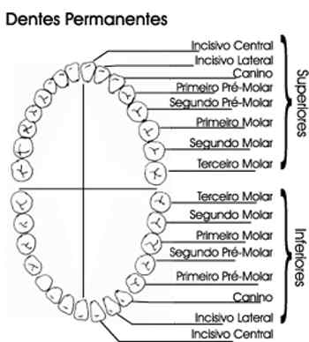
Como os dentes são estruturas que se conservam facilmente, as suas características são muito importantes para identificar fósseis, em paleontologia e arqueologia. Os diferentes tipos de dentes dão igualmente informação sobre a filogenia das espécies.

Entre os seis meses e os três anos, toda a dentição humana temporária, também chamada "de leite" ou decídua, está formada. Esta é composta por 20 dentes, 10 na mandíbula e 10 na maxila. Ela é trocada dos seis aos onze anos. O último a cair é o segundo molar decíduo. O siso - o terceiro molar - costuma aparecer aos 21 anos; por isso ficou conhecido como "dente do juízo". O pré molar que no total são 8: 4 superiores e 4 inferiores, apresentam-se apenas na dentição permanente.

Um adulto tem normalmente 32 dentes, dezesseis na mandíbula (inferior) e dezesseis na maxila (superior). Os quatros incisivos, localizados bem na frente, cortam pedaços de comida não muito duros. Junto deles, estão os dois caninos, um de cada lado. Por serem pontiagudos, servem para dilacerar e perfurar. Os incisivos e os caninos preparam uma quantidade de alimento para entrar na boca. A tarefa seguinte fica para os quatro pré-molares e seis molares: a de cortar, esmagar e triturar o alimento.

Fonte: http://pt.wikipedia.org/wiki/Dente

Meios de conservar os dentes
- Alimentação. Uma alimentação perfeita é primordial para a constituição de dentes sãos. Não é suficiente, e muitas vezes até desnecessário, dar cálcio. Muitos pais acreditam que, dando cálcio, está resolvido o problema para conseguir dentes fortes. Sem dúvida, o cálcio, um dos principais elementos da constituição dos dentes, é muito importante. Mas necessita ser aplicado na época oportuna, quando o dente está em formação. Além do cálcio, são importantes para a constituição de dentes fortes: fósforo, vitaminas, principalmente A, C e D. É mais desejável, porém, que esses elementos sejam fornecidos ao organismo através de alimentos, do que de drogas. Para isso, deve haver a orientação do médico pediatra.
- Escovagem dos dentes. A escovagem deve iniciar-se, na criança, o mais cedo possível. A princípio, deve ser executada pela mãe, já que a criança, antes de ter habilidade suficiente para tanto, necessita de que seus dentes sejam limpos. Os fabricantes de escovas de dentes oferecem um tamanho infantil muito próprio e atractivo. A escovagem à noite é a mais importante, porque, durante a noite, há uma diminuição considerável de excreção salivar, que é um dos elementos naturais e benéficos de limpeza dos dentes.
- Fluoração. Está comprovado, estatisticamente, que o flúor tem uma influência altamente significativa sobre os dentes, diminuindo a incidência de cáries. Pode ser administrado de duas maneiras: a) aplicações tópicas sucessivas, sobre a superfície dos dentes; b) ingestão prolongada de um sal de flúor diluído na água. Algumas cidades, inclusive Uruguaiana, adicionam flúor na água potável. Este segundo meio é consideravelmente mais eficiente, desde que o flúor seja ingerido quando os dentes estão em formação e por um período prolongado. No entanto, reputamos mais importante do que a aplicação tópica do flúor, ou mesmo do que sua ingestão, uma escovagem perfeita dos dentes.
- Exames periódicos. De 6 em 6 meses, os dentes devem ser examinados por um odontólogo, a fim de que as cáries sejam tratadas quando ainda incipientes.
- Tratamento ortodôntico. A correcção dos dentes tortos não tem um resultado unicamente estético. Os dentes em má posição são altamente susceptíveis às cáries e à paradentose.
- Cuidado com os doces. Os doces são bons, mas são um dos principais factores coadjuvantes da cárie. Não podemos proibir as crianças de comerem doces. Sugerimos que comam quanto quiserem, mas de uma só vez, e logo depois, escovem bem os dentes.

Fonte: http://www.abcdasaude.com.br/artigo.php?3014

